107年度臺南市公寓大廈室內停車場
換裝智慧照明燈具補助申請說明會

時 間：107年12月19日(三) 上午11時
地 點：臺南市政府永華市政中心10樓東側小禮堂
地 址：70801臺南市安平區永華路二段6號
對 象：1.臺南市私有室內營業停車場業者
2.臺南市具室內停車場之公寓大廈社區管理委員會
3.臺南市公寓大廈相關公會及物業管理公司代表
計畫依據 : 107年臺南市設備汰換與智慧用電補助作業計畫
主辦單位：臺南市政府工務局
委辦單位：成大研究發展基金會（聯絡電話：06-3300691）

議 程 表

時 間 | 內 容 | 主 講 人
10:30-11:00 | 報 到
11:00-11:05 | 主席致詞 | 臺南市政府工務局
11:05-11:40 | 臺南市設備汰換與智慧用電補助作業計畫說明 | 成功大學能源中心  鍾光民
11:40-12:00 | 意見交流 | 與會代表

誠摯邀請您 蒞臨參加
報名方式（請擇一方式報名）

- 網路：惠請於107年12月12日（三）前上網報名。
報名網址：goo.gl/TZaJD8或掃描右側QR Code登錄
報名。
- 傳真：惠請於107年12月12日（三）前傳真(06-3300694)報名。
- 計畫申請文件下載: http://solar.rsh.ncku.edu.tw/eco/

單位 | 姓名 | 職稱 | 聯絡電話 | E-mail
＊為提供報名等相關服務並確保報名之利益，將在遵循個人資料保護法及相關法令之規定下，蒐集、處理及利用報名所提供之個人資料，包括姓名、服務單位、職稱、聯絡電話及電子郵件帳號等。
- 本人已詳細閱讀上述同意書內容，並同意貴局蒐集個人資料告知事項。
＊為落實節能減碳，會場不提供瓶裝飲品及紙杯，請自行攜帶環保杯。.

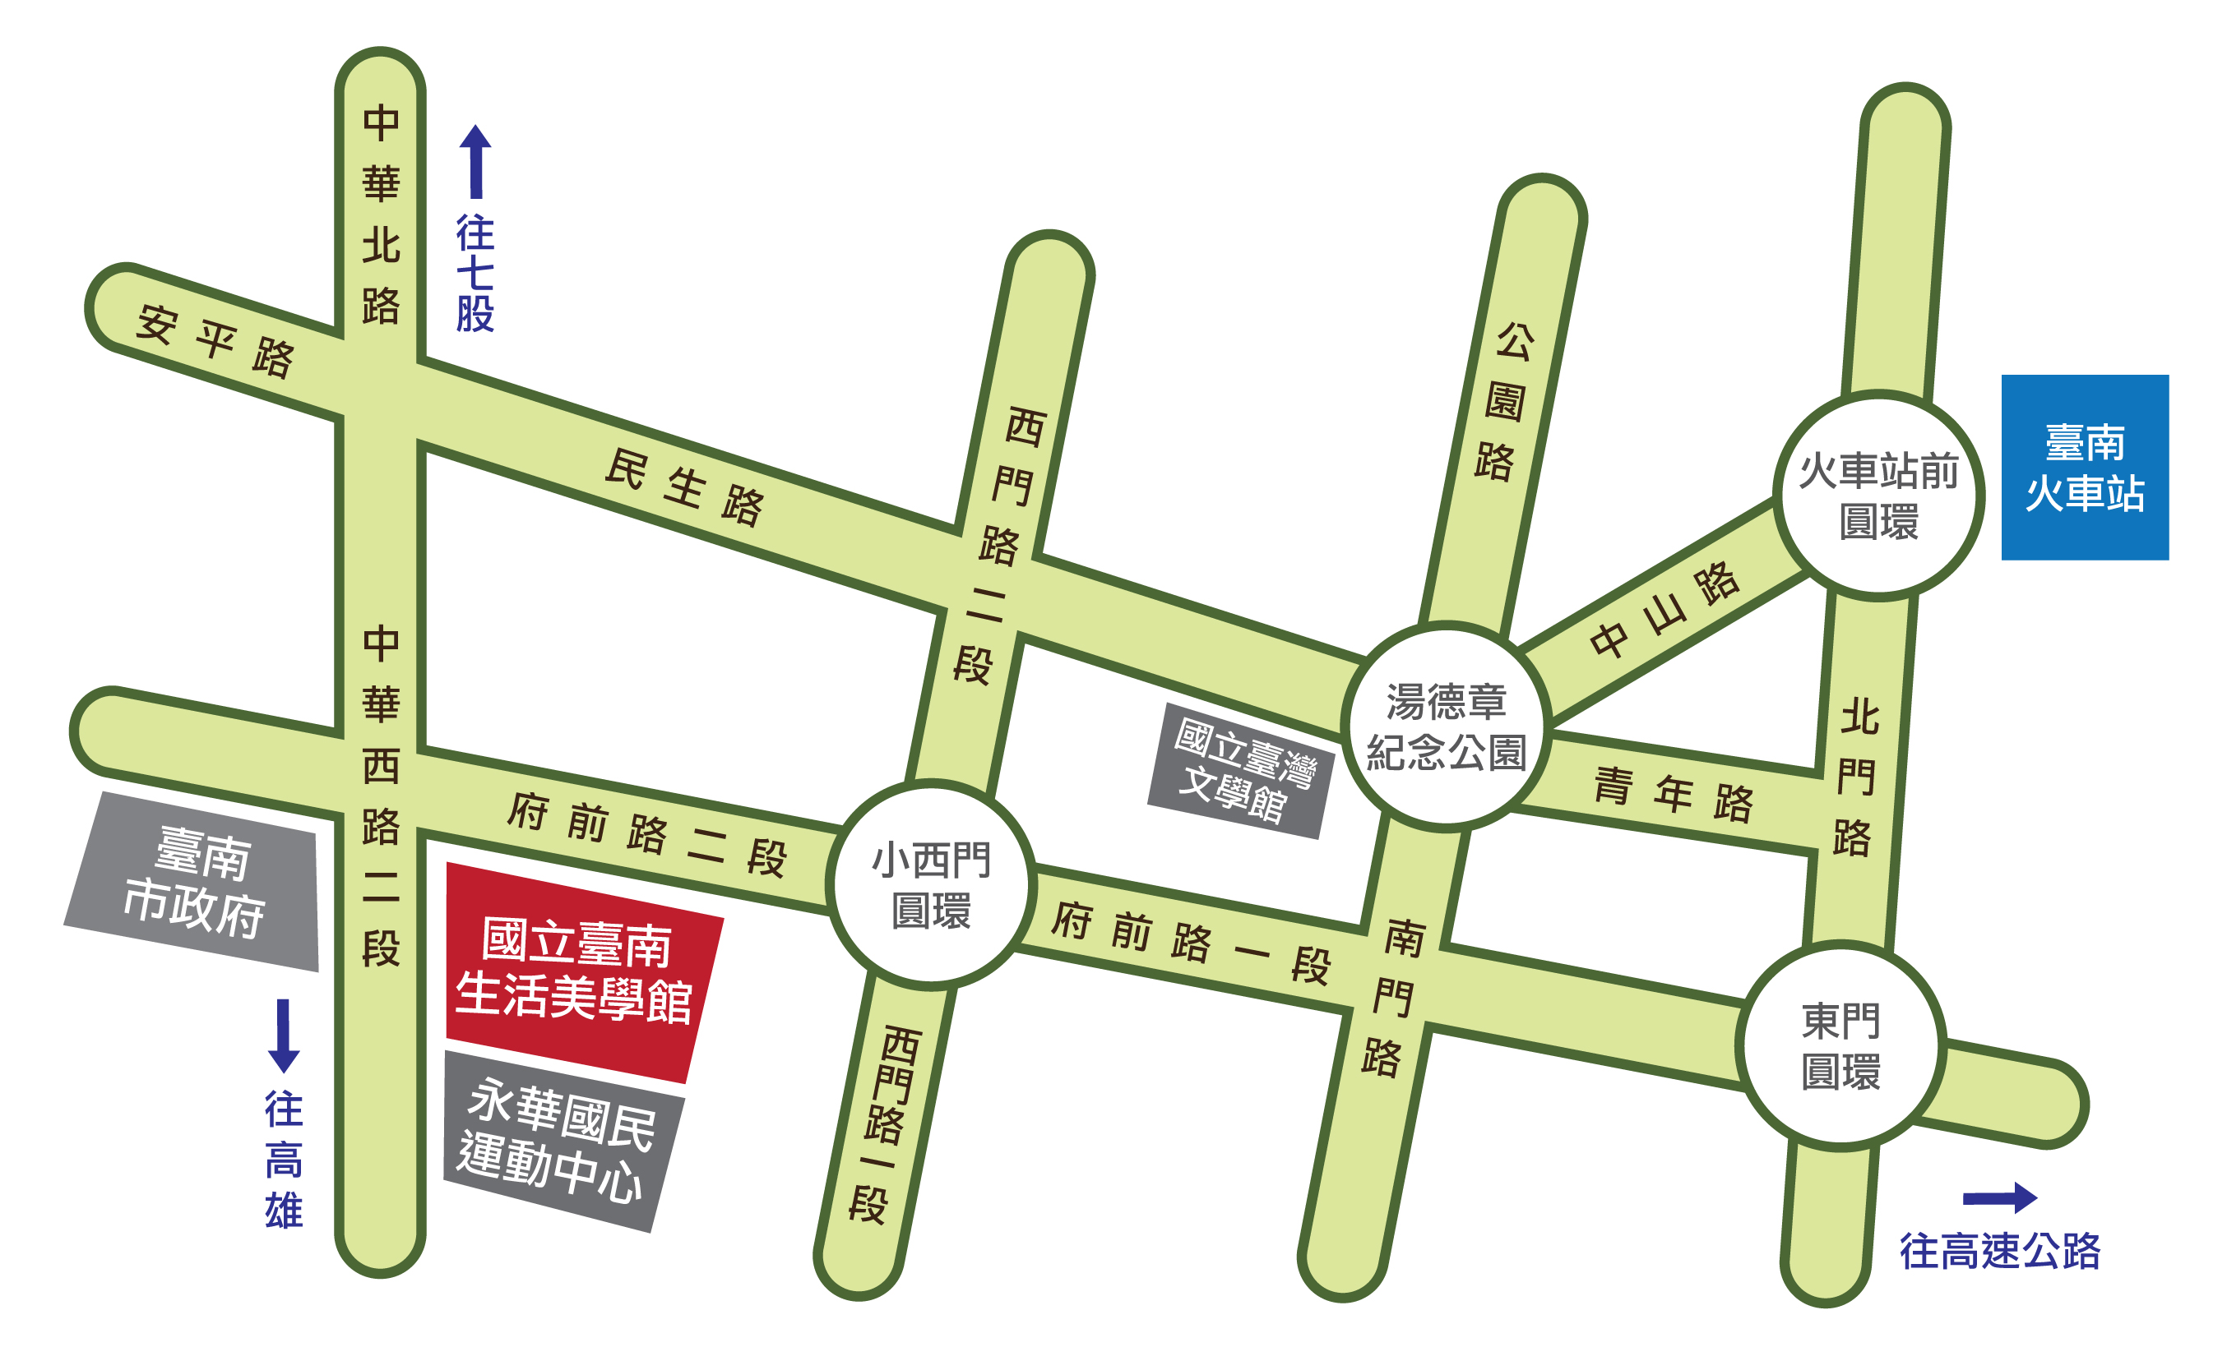 | 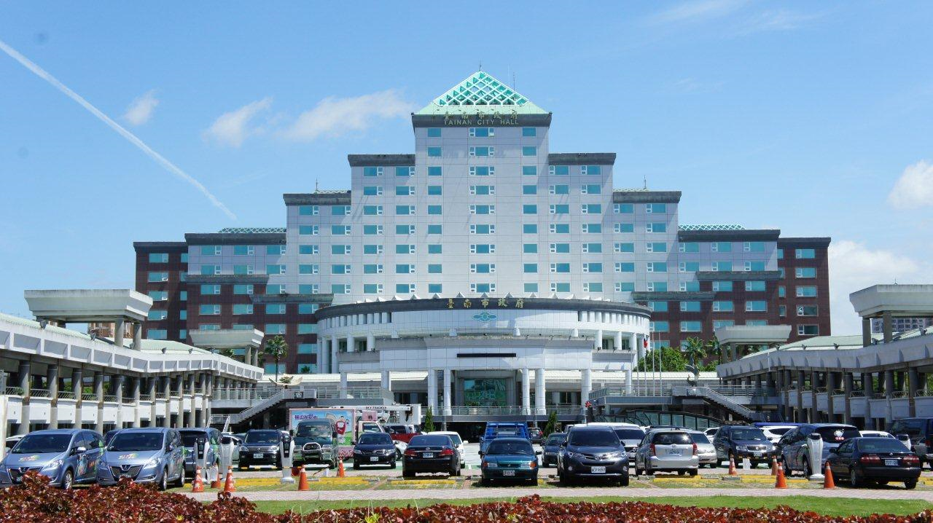
交通方式：如何到達永華市政中心
高速公路 | 下仁德交流道，經中山路接東門路，過東門圓環，接府前路直行，至市府後面停車場。
高鐵 | 搭乘高鐵接駁車（市府線）於永華市政中心（府前路）下車（從上午7時00分至下午11時55分，約20-30分鐘一班）。
市公車 | 0路、6路、10路、14路，於火車站（南站）搭乘至永華市政中心（府前路）下車。

